Release Novo !!!
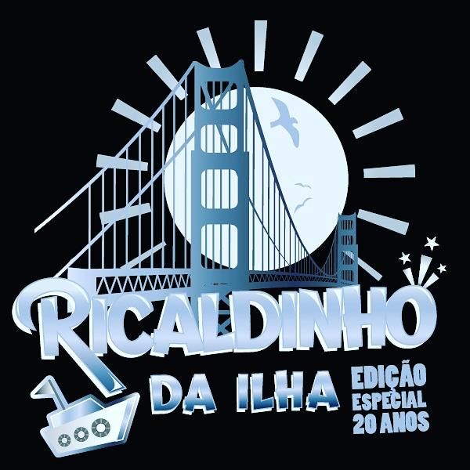

NOVO REI MOMO DEVOLVE AS CHAVES DA CIDADE NO RICALDINHO DA ILHA
Fato inédito na folia momesca do Brasil, Rei Momo de Floripa devolve as chaves ao prefeito no próximo dia 23 de março, nos 294 anos da cidade
Na 20ª edição do Ricaldinho da Ilha, a festa de aniversário de Floripa que tem como forte a gastronomia das diversas etnias da Capital, o novo Rei Momo Marcão fará a devolução da Chave da Cidade ao prefeito Gean Loureiro depois de reinar desde a abertura do carnaval no Berbigão do Boca.
Os convites da festa considerada a mais manezinha da Ilha já estão à venda nas lojas Koerich do Beiramar Shopping, da rua Deodoro e da pracinha Nossa Senhora de Fátima, no Estreito. A festa tem como característica a gastronomia, apresentando nesta edição mais de 30 caldos da culinária local.
O evento também promove o gosto pela navegação com um comboio marítimo organizado pela ACATMAR - Associação Catarinense de Trapiches e Marinas, saindo do Iate Clube Veleiros da Ilha com a Corte Momesca e bandas musicais dentro de embarcações até o trapiche dos clubes de remo, no Parque Valter Lange, onde ocorre a festa em frente à sede do Clube Náutico Francisco Martinelli, com o evento voltado para as águas de nossas baías, entre as pontes Hercílio Luz e Colombo Salles. Lá esperam os participantes um bolo de dois metros, confeitado pelo Sindicato dos Padeiros da Grande Floripa, cantando o “Parabéns pra Você” e o hino do Rancho de Amor a Ilha, de autoria do poeta Zininho.
O evento, que comemora os 294 anos da cidade, está na programação oficial da prefeitura, e reúne várias confrarias no início das luzes do outono numa miscigenada receita manezinha da temporada.
As camisetas-ingressos do Ricaldinho da Ilha já estão sendo vendidas nas lojas Koerich ao preço de R$ 150,00, o que dá direito a open food e open bar, numa variedade de caldos com início às 11 horas e término às 18 horas numa apoteótica participação da Bateria-Show da campeã do carnaval 2020, a Unidos da Coloninha.
A festa também será animada pelo Neném Maravilha, grupo Entre Elas, depois a banda Magia Rara que se une a chegada do comboio musical da corte, com Los Angeles Boys e banda Calibra.
SERVIÇO:
Dia: 23.03.2017
Local: Clube Náutico Martinelli - Parque Valter Lange.
Camiseta convite: R$ 150,00 (Cento e cinquenta reais)
Locais de venda: Lojas Koerich
Atrações: Neném Maravilha/Banda Magia Rara/Los Angeles Boys/Banda Calibra/Bateria Show da Coloninha

Informações e fotos: www.ricaldinhodailha.com.br
GASTRONOMIA:
Sobrallia Restaurante e Bar / It’s Italian Trattoria / Rancho Beira Mar / Freguesia Oyster Bar e Restaurante / O Rei do Mar - Chef Narbal / Rest. Maurílio I / Rest. Ilhas Gregas / Costelaria Ponta D’Agulha / PIZZARIA Milano / Árvore da Vida Rest. / Gastroarte Buffet / Gastroarte Catering / Rest. Las Lenas / Titia Avó Maria Coxinha / Bistrô da Leila / Rest. Marcelena.com / Debigas Buffet / Elase - Clube da Sauna / Mercearia ORI / Restaurante Coelho / Buffet Orlando Guedes - Bulebar Café / Gastrotruck Floripa / Rest. Nunes / Rest. Toca do Leão / Rest. Nosso Bar / La Finca / Casa dos Pães – Chef Lima / Chef Lauro / Clube do Avental / Chef Baiana Cristina / Chef Alan Arante / Chef Renato Amorim / Chef Lima / Chef Ewerson / Chef Maria Cordeiro / Chef Lenir – Bar Minuano / Jack Fest – Lira Bar / Mariscada do Nica /

Cerveja Itaipava / Água Santa Rita / Padaria Super Pão / Kioski Paz na Terra Açaí / Empório da Conceição / Caipirinha Betoneira / Peixaria do Chico / Churros Floripa / Caldo de Cana Chupetão /

